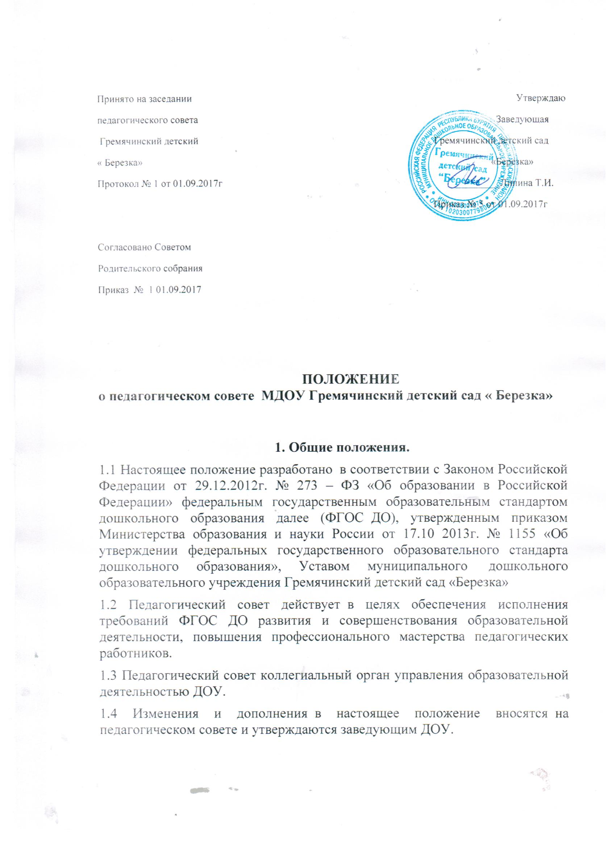
1.5 Каждый педагогический работник ДОУ с момента заключения трудового договора и до прекращения его действия является членом педагогического совета.
1.6 Срок данного положения не ограничен. Положение действует до принятия нового.
. Педагогический совет состоит из председателя, секретаря (одного из членов педагогического коллектива, избираемого ежегодно на первом совещании большинством голосов) и членов Педагогического совета, которыми являются все педагогические работники Учреждения. Заведующий является председателем Педагогического совета, в случае его отсутствия функции председателя выполняет старший воспитатель.

2. Функции педагогического совета.
2.1. Функциями педагогического совета являются:
- осуществление образовательной деятельности в соответствии с законодательством об образовании иными нормативными актами Российской Федерации, Уставом .
- определение содержания образования
- внедрение в практику работы Организации современных практик обучения и воспитания инновационного педагогического опыта
- повышение профессионального мастерства, развитие творческой активности педагогических работников Организации .
3. Компетенция педагогического совета
3.1. Педагогический совет :
- разрабатывает и утверждает образовательную программу;
- утверждает программное учебно-методическое обеспечение;
- рассматривает и утверждает направления учебно-методической и воспитательной работы;
- способствует повышению квалификации педагогов;
- обсуждает и принимает решения по любым вопросам, касающимся содержания образования.

3.2 Педагогический совет организует:
- изучение и обсуждение законов нормативно – правовых документов Российской Федерации, субъекта Российской Федерации
- обсуждение по внесению дополнений, изменений в локальные нормативные акты ДОУ по основным вопросам организации и осуществления образовательной деятельности,
- обсуждение образовательной программы,
- обсуждение по внесению дополнений, изменений в образовательную программу Организации,
- обсуждение (выбор) образовательных технологий для использования при реализации образовательной программы ;
- обсуждение правил внутреннего распорядка воспитанников
- обсуждение требований к одежде воспитанников,
- обсуждение (определение) списка учебных пособий, образовательных технологий и методик для использования при реализации образовательной программы,
- обсуждение публичного доклада,
- обсуждение по внесению дополнений, изменений в рабочие программы педагогических работников Организации,
- выявление, обобщение, распространение и внедрение инновационного педагогического опыта,
- обсуждение по внесению дополнений, изменений в локальные нормативные акты Организации, содержащие нормы, регулирующие образовательные отношения,
3.3. Педагогический совет рассматривает информацию:
- о результатах освоения воспитанниками образовательной программы в виде целевых ориентиров, представляющих собой социально – нормативные возрастные характеристики, возможных достижений ребенка на этапе завершения уровня дошкольного образования,
- о результатах инновационной и экспериментальной деятельности (в случае признания ДОУ региональной инновационной или экспериментальной площадкой),
- о результатах инновационной работы (по всем видам инноваций)
- по использованию и совершенствованию методов обучения и воспитания, образовательных технологий ;
- информацию педагогических работников по вопросам развития у воспитанников познавательной активности, самостоятельности, инициативы, творческих способностей, формировании гражданской позиции, способности к труду и жизни в условиях современного мира, формировании у воспитанников культуры здорового и безопасного образа жизни
- о создании необходимых условий для охраны и укрепления здоровья, организации питания воспитанников,
- о результатах самообследования.
- об оказании помощи родителям (законным представителям) несовершеннолетних воспитанников в воспитании детей, охране и укреплении их физического и психического здоровья, развитии индивидуальных способностей и необходимой коррекции нарушений их развития,
- об организации дополнительных образовательных услуг воспитанникам Учреждения,
- об организации платных дополнительных услуг воспитанникам ДОУ
- о содействии деятельности общественных объединений родителей (законных представителей) несовершеннолетних воспитанников,
- информацию представителей организаций и учреждений, взаимодействующих с Организацией, по вопросам развития и воспитания воспитанников;
- о научно – методической работе, в том числе организации и проведении научных и методических конференций, семинаров,
-об организации конкурсов педагогического мастерства,
- о повышении квалификации и переподготовки педагогических работников, развитии их творческих инициатив;
- о повышении педагогическими работниками своего профессионального уровня,
- о ведении официального сайта ДОУ в сети «интернет»,
- о выполнении ранее принятых решений педагогического совета,
- об ответственности педагогических работников за неисполнение или ненадлежащее исполнение возложенных на их обязанностей в порядке и в случаях, которые установлены федеральными законными ,
- иные вопросы в соответствии с законодательством Российской Федерации,
- о проведении оценки индивидуального развития воспитанников в рамках педагогической диагностики (мониторинга);
- о результатах осуществления внутреннего текущего контроля, характеризующих оценку эффективности педагогических действий),
4. Организация управления педагогическим советом.
4.1. В работе педагогического совета могут принимать участие:
-члены родительского комитета воспитанников;
- родители (законные представители) несовершеннолетних воспитанников с момента заключения договора об образовании между Учреждением и родителями (законными представителями) несовершеннолетних воспитанников и до прекращения образовательных отношений.
- представители общественных организаций учреждения, взаимодействующих с учреждением по вопросам развития и воспитания воспитанников.
4.2. Лица, приглашенные на педагогический совет, пользуются правом совещательного голоса.
4.3. Председателем педагогического совета является заведующий ДОУ который:
- организует и контролирует выполнение решений педагогического совета;
- утверждает повестку для педагогического совета.
4. 4 Педагогический совет избирает секретаря сроком на один учебный год;
4.5. Педагогический совет работает по плану, составляющему часть годового плана работы ДОУ.
4.6. Педагогический совет созывается не реже четырех раз в учебный год в соответствии с определенными на данный период задачами ДОУ. В случае необходимости могут созываться внеочередные заседания педагогического совета.
4.7. Заседание педагогического совета правомочны, если на них присутствует не менее половины всего состава.
4.8. Решения педагогического совета правомочны, если на них присутствует не менее двух третей его членов. При равном количестве голосов решающим является голос председателя педагогического совета. Решения, принятые на педагогическом совете и не противоречащие законодательству Российской Федерации, уставу ДОУ, являются обязательными для исполнения всеми членами педагогического совета.
4.9. Решения выполняют в установленные сроки ответственные лица, указанные в протоколе заседания педагогического совета.
Результаты работы по выполнению решений принятых на педагогическом совете, сообщаются членам и участникам (приглашенным) педагогического совета на следующем заседании.
4.10. Заведующий в случае несогласия с решением педагогического совета, приостанавливает выполнение решения, извещает об этом Учредителя, представители которого рассматривают в установленный Учредителем срок такое заявление при участии заинтересованных сторон, знакомятся с мотивированным мнением большинства педагогического совета и выносят окончательное решение по спорному вопросу.
5. Права и ответственность педагогического совета.
5.1 Педагогический совет имеет право:
- участвовать в управлении ДОУ;
- выходить с предложениями и заявлениями на учредителя в органы муниципальной и государственной власти, в общественные организации;
- взаимодействовать с другими органами управления ДОУ, общественными организациями, учреждениями.
5.2. Каждый член педагогического совета, а также участник (приглашенный) педагогического совета имеет право:
- потребовать обсуждения педагогическим советом любого вопроса, касающегося образовательной деятельности ДОУ, если его предложения поддержат не менее одной трети членов педагогического совета;
- при несогласии с решением педагогического совета высказывать свое мотивированное мнение, которое должно быть занесено в протокол.
5.3. Педагогический совет несет ответственность:
- за выполнение, выполнение не в полном объеме или невыполнении закрепленных за ним задач и функций;
- за соответствие принимаемых решений законодательству Российской Федерации, нормативно – правовым актам.
6. Делопроизводство
6.1 Заседания Педагогического совета оформляются протоколом. В протоколе фиксируется ход обсуждения вопросов, выносимых на Педагогический совет, предложения и замечания членов, приглашенных лиц. Протоколы подписываются председателем и секретарем Педагогического совета.
6.2. Нумерация протоколов ведется от начала учебного года.
6.3 Решения Педагогического совета реализуются приказами заведующего МДОУ Гремячинский детский сад «Березка».

